製品別比較表
商品名 | アセトアミノフェン錠200mg「NP」 |  |  | カロナール錠200
販売会社名 | ニプロ株式会社
規格「一般名」 | 1錠中 「日本薬局方 アセトアミノフェン」 200mg含有
薬効分類 | 解熱鎮痛剤
薬 価 | 6.90円／錠 |  |  | 6.90円／錠
1錠薬価差 | 0.00円
効能･効果 | ①下記の疾患並びに症状の鎮痛  頭痛、耳痛、症候性神経痛、腰痛症、筋肉痛、打撲痛、捻挫痛、月経痛、分娩後痛、がんによる疼痛、歯痛、歯科治療後の疼痛、変形性関節症  ②下記疾患の解熱・鎮痛  急性上気道炎(急性気管支炎を伴う急性上気道炎を含む)  ③小児科領域における解熱・鎮痛 【標準品と同じ】
用法･用量 | ①通常、成人にはアセトアミノフェンとして、1回300～1,000mgを経口投与し、投与間隔は4～6時間以上とする。なお、年齢、症状により適宜増減するが、1日総量として4,000mgを限度とする。また、空腹時の投与は避けさせることが望ましい。  ②通常、成人にはアセトアミノフェンとして、1回300～500mgを頓用する。なお、年齢、症状により適宜増減する。ただし、原則として1日2回までとし、1日最大1,500mgを限度とする。また、空腹時の投与は避けさせることが望ましい。  ③通常、幼児及び小児にはアセトアミノフェンとして、体重１kgあたり1回10～15mgを経口投与し、投与間隔は4～6時間以上とする。なお、年齢、症状により適宜増減するが、1日総量として60mg/kgを限度とする。ただし、成人の用量を超えない。また、空腹時の投与は避けさせることが望ましい。  【標準品と同じ】
添加物 | 乳糖水和物、結晶セルロース、ヒドロキシプロピルセルロース、サッカリンナトリウム水和物、ステアリン酸マグネシウム、l-メントール |  |  | 乳糖水和物、結晶セルロース、部分アルファー化デンプン、ポリビニルアルコール、ステアリン酸マグネシウム、香料
規制区分  貯 法 | ―  室温保存 3年 |  |  | ―  室温保存 3年
製 剤 | 商品名 | 外 観 （重量，直径，厚さ） |  |  | 性 状 | 識別ｺｰﾄﾞ
製 剤 | アセトアミノフェン錠200mg「NP」 | 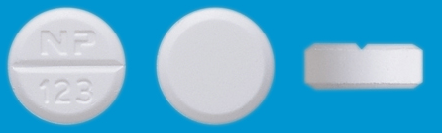  253mg 9.0mm 3.5mm |  |  | 白色の割線入り素錠 | NP-123
製 剤 | 標準品 200mg | 300mg 10.0mm 3.3mm |  |  | 白色の割線入り錠剤
薬物動態  (生物学的  同等性) | 溶出試験  日本薬局方外医薬品規格第三部に定められたアセトアミノフェン錠の溶出規格に適合していることが確認されている（試験液水で実施）。 |  | 血中濃度比較試験  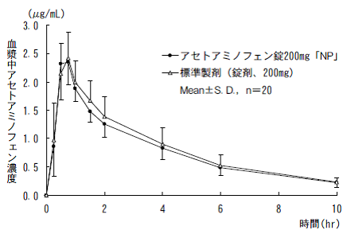  クロスオーバー法により各1錠を単回経口投与し、生物学的に同等と判断された。
備考
担当者、連絡先

